XXXX网站：
产品需求说明书

文档版本号： | V1.0 | 文档编号：
文档密级： | 保密 | 归属部门/项目： | 产品部
产品名： |  | 子系统名：
编写人： |  | 编写日期： | 2015.0921

深圳市XXXX金融信息服务有限公司 版权所有
内部资料 注意保密
修订记录：
版本号 | 修订人 | 修订日期 | 修订描述
V1.0

目 录
一、 简介 4
1． 目的 4
2． 范围 4
二、 用户角色描述 4
三、 产品概述 4
1． 总体流程 4
2． 功能摘要 4
四、 产品特性 5
1． 需求描述 5
1.1 优先级 5
1.2 特性描述 5
1.3 需求详情 5
1.3.1 微信服务号需求 5
五、 XXXX用户权限 10
六、 其它产品需求 10
1.1 性能需求 10
1.2 监控需求 10
1.3 兼容性需求 10
七、 风险分析 10
八、 相关文档 11

简介
本文档主要定义XXXX微信功能需求。

目的
此文档的目的主要是清晰、有层次的定义页面原型中的各个模块的内容来源和相关的逻辑。

范围
此文档主要描述XXXX网相关的前端页面涉及到的功能点、相对应的后台管理功能支持、以及部分交互细节。本文档主要读者为技术部门的前端工程师，产品部门的产品经理，以及视觉设计。

用户角色描述
用户角色 | 用户描述
普通用户 | 所有使用XXXX网的外部注册用户
管理用户 | 所有使用XXXX网的后台管理用户

产品概述
普通用户在登录后，

总体流程

功能摘要
功能模块 | 主要功能点 | 优先级
微信服务号 | - 账户管理  - 通知功能

产品特性

需求描述

优先级
中

特性描述
用户场景
功能描述

需求详情

微信服务号需求
- 菜单需求
- 我的账号（注册/登陆、账户中心、近期回款）
- 投资理财（天天赚、月月赚、定投宝、充值）
- 财迷福利（下载APP、每日签到、活动信息）

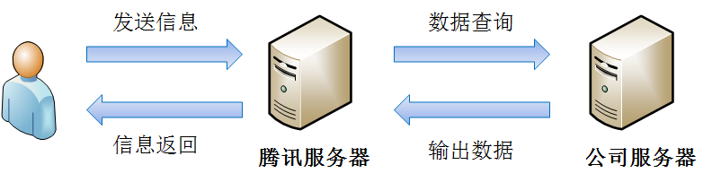
2、我的账号
1）回复设置
关注XXXX后，系统出现如下文字提示，文字内容可人工更新。
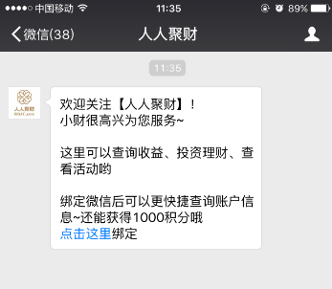
2）注册/登陆
（1）未登录状态下，点击登陆/注册，文字提示：“已有XXXX账户，请点击这里登录，新用户请点击这里注册。”，文字内容可人工更新。
（2）已登录状态下，点击登陆/注册，文字提示：“您已经成功绑定微信服务。小财会不定期推送各种资讯及活动信息给您。右下角小助手，可以进行签到哦。如果需要解绑的话，回复【解绑】就可以了”， 文字内容可人工更新。
（3）回复“解绑”后，文字提示如下，文字内容可人工更新。
您将解除和微信账号的绑定，回复：
【1】确认
【2】取消
回复 1
解绑成功了~小财好伤心（T—T）...
回复 2
“么么哒~”

3） 账户中心
（1）用户未登录前点击“账户中心”，文字提示：“已有XXXX账户，请点击这里登录，新用户请点击这里注册。”，文字内容可人工更新。
(2)用户登录后点击“账户中心”，文字提示如下，文字内容可人工更新。
尊敬的xx，您目前：

账户总资产：xxx元
可用余额：xxx元
持有项目：xxx个

点击这里查看账户明细。

4） 近期回款
未来一个月内预期回款信息，“未来一个月您的预期回款总额为：xxx元，共计xx笔，详情请点击我的账户。”，文字内容可人工更新。

- 投资理财
该栏目信息通过WAP端功能实现。系统要记住用户登录前浏览的页面，用户登录成功后需要重新返回之前最后浏览的页面。
- 天天赚
微信端点击“天天赚”进入如下WAP端天天赚页面，如果未登录，用户点击“立即赚钱”，进入登录页面。
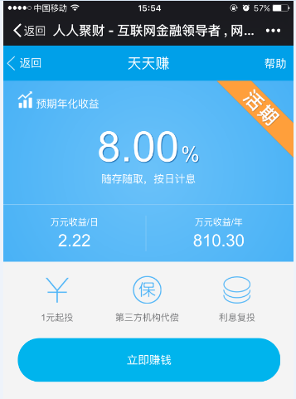
如果WAP端已登录，显示如下界面，可以进行转入和转出操作。
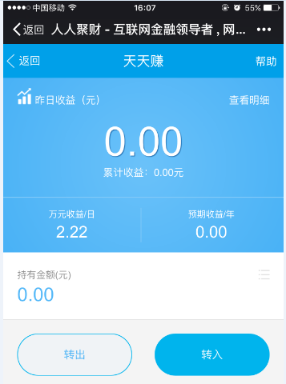

- 月月赚
微信端点击“月月赚”进入如下WAP端月月赚项目列表页面，用户选择一个项目投资时，需要先登录账户，投资流程和WAP端当前流程一致。
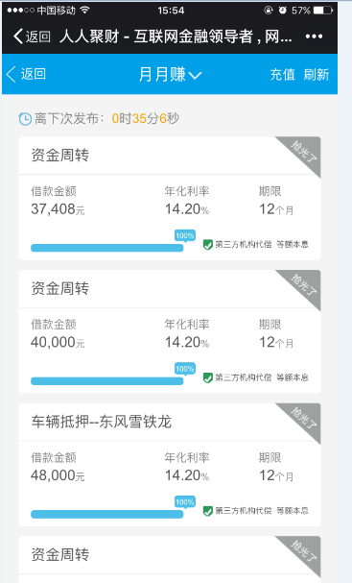

- 定投宝
微信端点击“定投宝”进入如下WAP端定投宝项目列表页面，用户选择一个项目投资时，需要先登录账户，投资流程和WAP端当前流程一致。
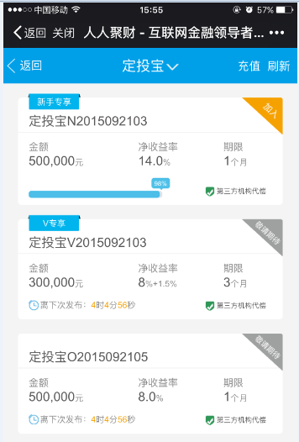

- 充值
微信端点击“充值”进入WAP端账户充值页面，如未登录，需要先登录账户；如已登录但未绑定银行卡，需要先绑定银行卡；如已登录且绑定银行卡，进入如下充值页面，其他功能和WAP端当前功能一致。
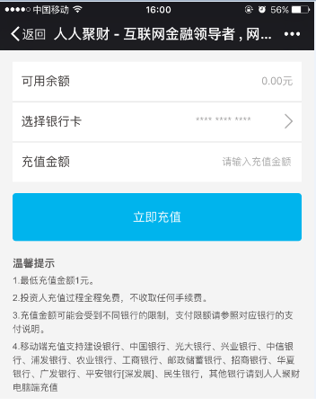
- 其他功能
个人账户中心、首页等页面和操作流程与当前WAP页面保持一致。

- 财迷福利
- 下载APP
微信端点击“下载AAP”进入如下WAP端下载APP页面，其他操作与当前WAP端保持一致。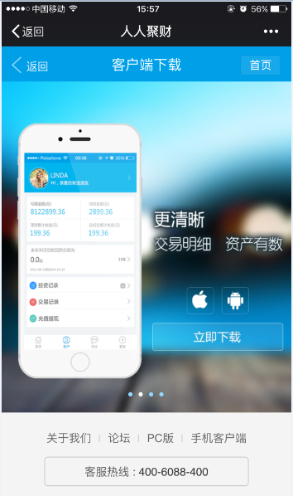
- 活动信息
微信端点击“活动信息”进入如下WAP端活动信息页面，其他操作与当前WAP端保持一致。

- 每日签到
（1）未登录状态下，点击签到，发送未登录文字提示：“已有XXXX账户，请点击这里登录，新用户请点击这里注册。”
（2）已登录状态下，点击签到，文字提示
当日未签到：“签到成功~耶，+5积分，+5成长值，当前积分xxxx分，成长值xx点。”
当日已签到：“今天已经签到了哦~”
文字内容可人工更新。

- 通知功能
以下情况出现时，系统将自动通知微信服务号用户：
- 充值成功
- 绑卡成功
- 换卡成功
- 投资成功：
- 项目复审通过
- 项目回款
- 绑定手机号码成功
- 变更手机号码成功
- 修改登录密码成功
- 修改交易密码成功
- 收到礼品
- 提前退出
- 申请提现
- 提现失败
Note：
- 定投宝和月月赚回款每天发1次，时间初步定在定投宝是早上9点，月月赚是晚上8点。
- 通知的详细内容参考通知功能需求说明书。

后台通知功能：
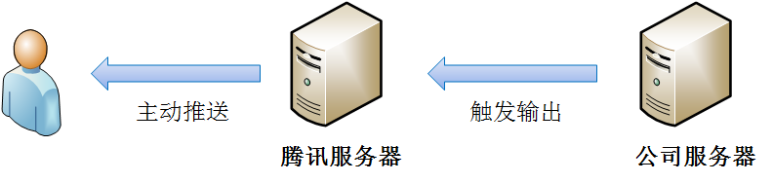
- 通知功能实现流程：运营系统数据触发后通知服务号后台，通过服务号后台将通知内容主动推送给微信用户。
- 通知内容可在运营系统后台人工进行添加、删除和修改。

XXXX用户权限
- 普通登录用户

其它产品需求

性能需求

监控需求
无

兼容性需求
- WEB需求需要兼容IE6、7、8、9；Firefox3.5以上版本；典型webkit内核浏览器：如chrome。

风险分析
风险 | 可能性 | 严重性 | 应对策略 | 可应对性

相关文档
前端页面
原型文件

